Информационная карта участника

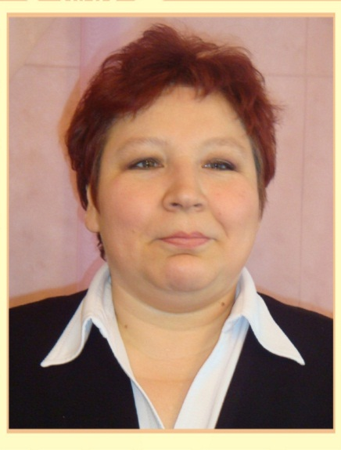 |  | Потакуева Ольга Александровна
 | 1. Общие сведения
 | Муниципальное образование |  | Муниципальное казённое дошкольное образовательное учреждение  « Детский сад №1г Киренска».
 | Населенный пункт |  | Г. Киренск Иркутская область
 | Дата рождения (день, месяц, год) |  | 06.06.1971г.
 | Место рождения |  | Иркутская область г Киренск
 | 2. Работа
 | Место работы (наименование образовательной организации в соответствии с уставом) |  | МКДОУ « Детский сад№1».
 | Занимаемая должность |  | Старший воспитатель.
 | Общий трудовой и педагогический стаж (полных лет на момент заполнения анкеты) |  | 28 лет - общий стаж  28 лет-педагогический стаж
 | В каких возрастных группах в настоящее время работаете |  | с разными возрастами дошкольного возраста
 | Аттестационная категория |  | Первая квалификационная категория
 | Почетные звания и награды (наименования и даты получения) |  | Почетная грамота Министерства образования РФ 2015 год
 | 3. Образование
 | Название, год окончания учреждения профессионального образования, факультет |  | ИГППУ - год окончания 1996 год  ИГЛУ- год окончания 2011 год
 | Специальность, квалификация по диплому |  | Воспитатель детского сада;  Преподаватель психологии педагогики в дошкольных училищах, методист ДОУ;  Менеджер управления
 | Дополнительное профессиональное образование (за последние три года) |  | Менеджмент образования  Курсовая подготовка по ФГОС
 | Основные публикации (в т. ч. брошюры, книги) |  | Проект « Огород Байкальский бриз»  Проект «Родная земля»
 | 4. Общественная деятельность.
 | Участие в общественных организациях (наименование, направление деятельности и дата вступления) |  | Член профсоюзной организации.  Руководитель консультативного центра
 | 5. Досуг.
 | Хобби |  | Чтение книг, рисование, дизайн
 | 6. Контакты.
 | Рабочий адрес с индексом |  | Иркутская область., г. Киренск. ул. Марата, д.5, 666703
 | Домашний адрес с индексом |  | Иркутская область., город Киренск. ул. Суворова .д 4, кв. 1 ., 666703
 | Рабочий телефон с междугородним кодом |  | 8(395-68) 4-39-30
 | Домашний телефон с междугородним кодом
 | Мобильный телефон с междугородним кодом |  | 89647480705
 | Факс с междугородним кодом
 | Рабочая электронная почта |  | sadik1odin@yandex.ru
 | Личная электронная почта

.

« Сказка Озера Байкал»

1 чайка:

Собирайтесь люди
Нынче сказка будет
Про Байкал и ангару
Про сибирскую тайгу!

2 чайка:

Триста рек впадает в озеро Байкал,
О любви его мечтают
Средь могучих скал,
Но напрасно мчатся годы:
Днем и на заре
Отдаёт свои он воды
Только дочке-Ангаре!

Байкал-
Ах речка, дочка Ангара
Как быстро дочка подросла
Ты днём светла -светлее неба
Тогда мила ты и тиха
Но если дочку огорчить
Становится темнее ночи
И даже птицы с высока
Спускаться на воду бояться…
Так вот, что я хочу сказать
Пора уж замуж отдавать.
И подобрал тебе я мужа
Иркут-река, что рядом с нами,
Красив он , молод и богат
Я всё сказал, да будет так!

Ангара-
Но батюшка нечестно так.
Уж сколько лет к нам приезжают на корчмах и лучше чем Иркут мужи.
Давай устроим поединок
Кто лучше будет, того и полюблю я от души.
Да батюшка ты не тужи …
Устроим праздник Сур - Харбат
Стекутся реки в гости к нам.
В стрельбе из лука, в скачках и борьбе
Найду я равного себе!

Чайка-1
Так дочь с отцом и порешили,
Гостей с округи пригласили
Иркут, Китой все на подбор
И Енисей спустился с гор.

Чайка-2
И женихи во всей красе
Достойно показались все
И больше всех глянулся её
Красавец быстрый Енисей!

Енисей-
Тебе принцесса Ангара
Дарю дары Сибири я
Сиянье рек, тайги простор,
И чистый свежий воздух гор!

Ангара-
С тобою вечно я готова
Всегда быть рядом витязь мой.
Любить тебя, бежать с тобою
До белой Арктике самой!

Чайка 1
Рука к руке они бежали.
И звезды путь им освещали

Чайка 2
Узнав про дерзкий их побег
Байкал им кинул камень в след.

Байкал-
Остановись же дочь моя
Не покидай ты старика.
Моя красавица – река
Вернись скорее в отчий дом
Где будем жить с тобой вдвоём!

Чайка 1
Кричал Байкал ей громко вслед
Но не вернул её он , нет
А Енисей и Ангара умчались в дальние края,
И не вернуться никогда

Чайка 2
Сибирскую легенду эту
Поведали мы всему свету
Из века в век Байкал стоит
Шаманский камень он хранит

Чайка 1
Та глыба - мрачная скала
И по сей день ещё видна.
На самом устье Ангары
Чернеет камень с той поры

( все герои выходят на поклон и говорят слова)
Все вместе:

Кто на Байкале не бывал,
тот красоты и не видал!.
На Байкал вы приезжайте сказки озера узнайте!

Потакуева О.А.

Так как являюсь старшим воспитателем , то одной из задач воспитания детей дошкольного возраста считаю одни из основных направлений-патриотическое воспитание подрастающего поколения, формирование любви к родному краю, малой родине, к своей Родине. В МКДОУ «Детский сад 31 г Киренска» на протяжении нескольких лет ведётся работа по приобщению детей к народной культуре и традициям русского народа. Дети знакомятся не только с историей Родины , но и познают свой край, много узнают о иркутской области , природе Сибири. Сказка о Байкале, навеяна легендами могучего озера. Так как дети маленькие, то в силу психологических и возрастных особенностей им больше соответствует наглядно-образное мышление, чувство красоты и музыкальности.
Сказка была представлена на районном конкурсе «По дорогам сказки» подготовительной группой «А» (воспитатель Добрынина И.А, музыкальный руководитель Огнева О.М), где заняла 1 место.
Так же постановка сказки была показана для детей и родителей ДОУ, дошкольников близ лежащих детских садов.
Эскизы костюмов и декораций придуманы автором сказки

